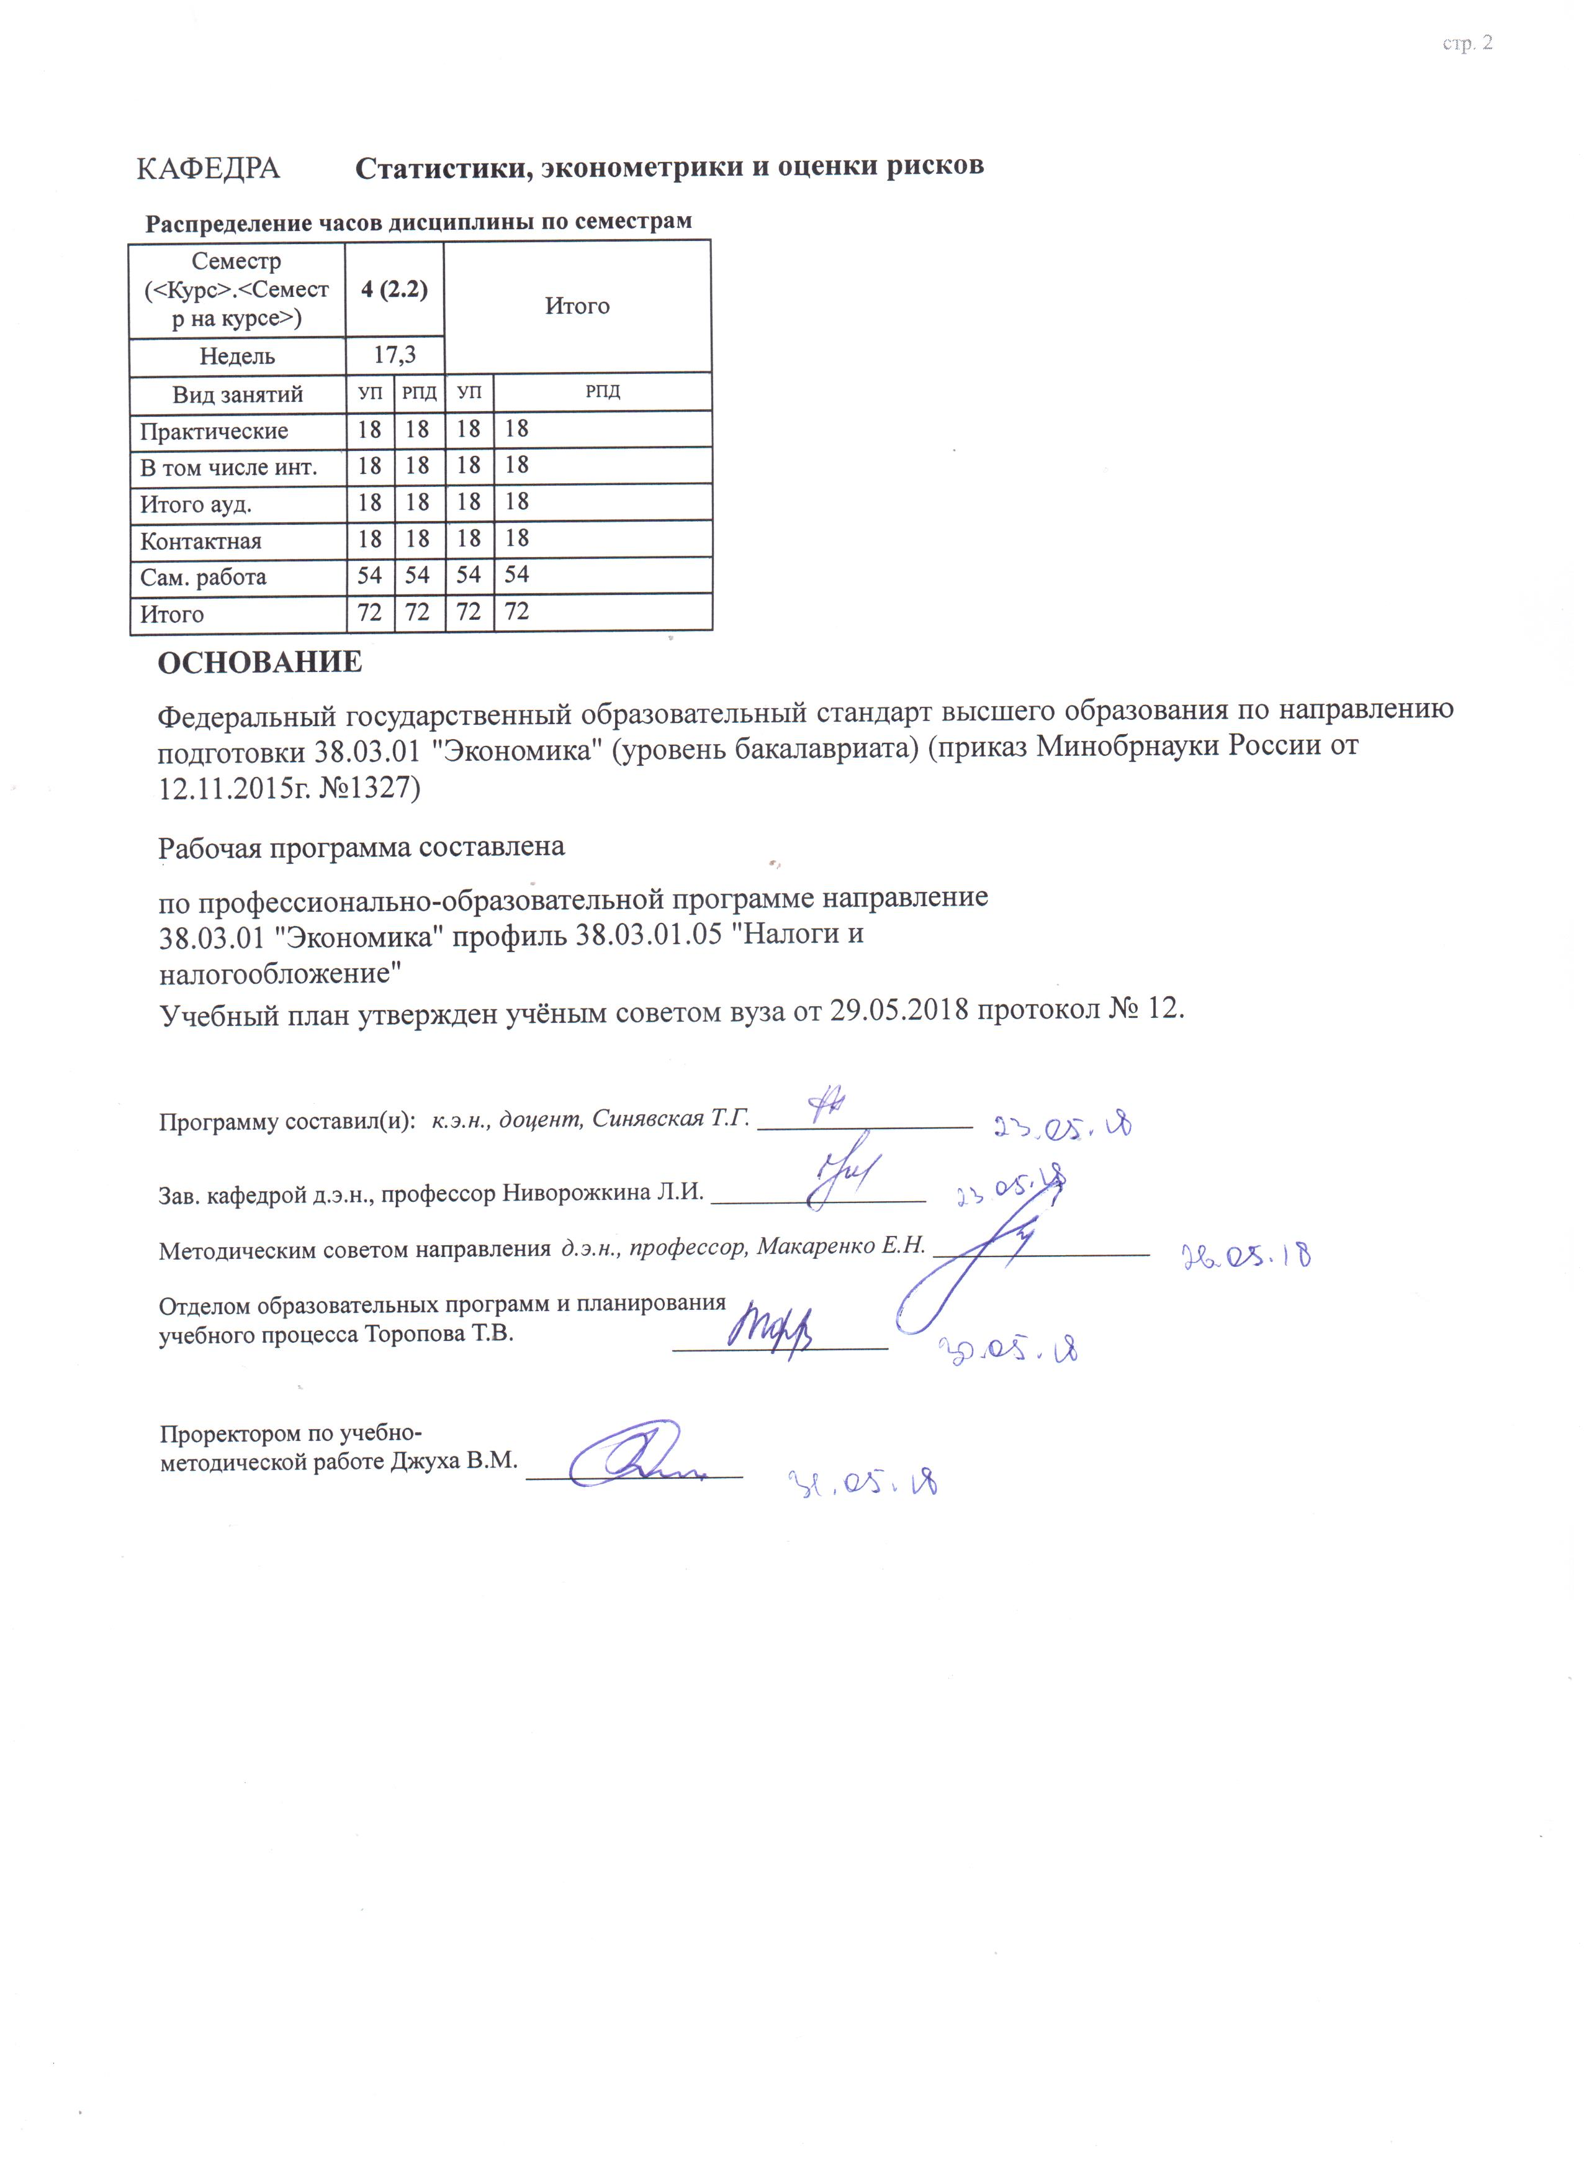
УП: 38.03.01.05_1.plx |  |  |  |  | стр. 3
 |  | Визирование РПД для исполнения в очередном учебном году
Отдел образовательных программ и планирования учебного процесса Торопова Т.В. __________

Рабочая программа пересмотрена, обсуждена и одобрена для исполнения в 2019-2020 учебном году на заседании кафедры Статистики, эконометрики и оценки рисков

Зав. кафедрой д.э.н., профессор Ниворожкина Л.И. _________________

Программу составил(и): к.э.н., доцент, Синявская Т.Г. _________________
 |  | Визирование РПД для исполнения в очередном учебном году
Отдел образовательных программ и планирования учебного процесса Торопова Т.В. __________

Рабочая программа пересмотрена, обсуждена и одобрена для исполнения в 2020-2021 учебном году на заседании кафедры Статистики, эконометрики и оценки рисков

Зав. кафедрой д.э.н., профессор Ниворожкина Л.И. _________________

Программу составил(и): к.э.н., доцент, Синявская Т.Г. _________________
 |  | Визирование РПД для исполнения в очередном учебном году
Отдел образовательных программ и планирования учебного процесса Торопова Т.В. __________

Рабочая программа пересмотрена, обсуждена и одобрена для исполнения в 2021-2022 учебном году на заседании кафедры Статистики, эконометрики и оценки рисков

Зав. кафедрой: д.э.н., профессор Ниворожкина Л.И. _________________

Программу составил(и): к.э.н., доцент, Синявская Т.Г. _________________
 |  | Визирование РПД для исполнения в очередном учебном году
Отдел образовательных программ и планирования учебного процесса Торопова Т.В. __________

Рабочая программа пересмотрена, обсуждена и одобрена для исполнения в 2022-2023 учебном году на заседании кафедры Статистики, эконометрики и оценки рисков

Зав. кафедрой: д.э.н., профессор Ниворожкина Л.И. _________________

Программу составил(и): к.э.н., доцент, Синявская Т.Г. _________________

УП: 38.03.01.05_1.plx |  |  |  | стр. 4
1. ЦЕЛИ ОСВОЕНИЯ ДИСЦИПЛИНЫ
1.1 | Цели освоения дисциплины: овладение обучающимися теоретическими основами и формирование у них практических навыков первичного статистического и вероятностного анализа на английском языке.
1.2 | Задачи: формирование у студентов теоретических знаний и практических навыков первичного статистического и вероятностного анализа на английском языке.
2. МЕСТО ДИСЦИПЛИНЫ В СТРУКТУРЕ ОБРАЗОВАТЕЛЬНОЙ ПРОГРАММЫ
Цикл (раздел) ООП: |  | ФТД.В
2.1 | Требования к предварительной подготовке обучающегося:
2.1.1 | Необходимыми условиями для успешного освоения дисциплины являются навыки, знания и умения, полученные в результате изучения дисциплин:
2.1.2 | Теория вероятностей и математическая статистика
2.1.3 | Иностранный язык
2.1.4 | Статистика
2.1.5 | Экономическая теория
2.2 | Дисциплины и практики, для которых освоение данной дисциплины (модуля) необходимо как предшествующее:
2.2.1 | Макроэкономика
2.2.2 | Эконометрика
3. ТРЕБОВАНИЯ К РЕЗУЛЬТАТАМ ОСВОЕНИЯ ДИСЦИПЛИНЫ
ОК-4: способностью к коммуникации в устной и письменной формах на русском и иностранном языках для решения задач межличностного и межкультурного взаимодействия
Знать:
базовые определения, термины и основные положения статистики и теории вероятностей на английском языке
Уметь:
читать, понимать и переводить специализированные тексты на английском языке по статистической и вероятностной тематике
Владеть:
терминологией, инструментарием и методами статистики и теории вероятностей на английском языке
ОПК-2: способностью осуществлять сбор, анализ и обработку данных, необходимых для решения профессиональных задач
Знать:
классификацию различных видов статистических данных, основные понятия, методы и теоремы теории вероятностей и математической статистики
Уметь:
собирать и обобщать статистическую информацию, выбрать, обосновать и применить различные методы теории вероятностей и математической статистики для решения профессиональных задач, проанализировать полученные результаты и сделать обоснованные выводы
Владеть:
способами и методами решения поставленных экономических задач с применением системы теоретико-вероятностного и математико-статистического подхода, навыками анализа и содержательной интерпретации результатов статистического исследования
ПК-6: способностью анализировать и интерпретировать данные отечественной и зарубежной статистики о социально-экономических процессах и явлениях, выявлять тенденции изменения социально-экономических показателей
Знать:
методы анализа и интерпретации данных отечественной и зарубежной статистики, выявления тенденций изменения социально-экономических показателей
Уметь:
собирать и обрабатывать данные отечественной и зарубежной статистики, выявлять тенденции изменения социально- экономических показателей
Владеть:
инструментальными средствами обработки данных отечественной и зарубежной статистики, выявления тенденций изменения социально-экономических показателей
4. СТРУКТУРА И СОДЕРЖАНИЕ ДИСЦИПЛИНЫ (МОДУЛЯ)

УП: 38.03.01.05_1.plx |  |  |  |  |  |  |  |  | стр. 5
Код занятия | Наименование разделов и тем /вид занятия/ | Семестр / Курс |  | Часов | Компетен-  ции | Литература | Интер акт. | Примечание
 | Раздел 1. « Introduction to statistics and probability»
1.1 | Тема «Introduction. Data description».  What is modern statistics? Statistical thinking and modern economics and management. Gathering data. Data handling. Percentiles and quintiles. Measures of central tendency. Measures of variability. Skewness and Kurtosis. Methods of displaying data. Data presentation. Exercises. Problem solving /Пр/ | 4 |  | 2 | ОК-4 ОПК- 2 ПК-6 | Л1.1 Л2.1 Л2.2 Л2.3 Л3.1  Э1 | 2
1.2 | Тема «Introduction. Data description».  Индивидуальное творческое задание: собрать статистические данные, построить графики, рассчитать числовые характеристики распределения, сделать выводы /Ср/ | 4 |  | 4 | ОК-4 ОПК- 2 ПК-6 | Л1.1 Л2.1 Л2.2 Л3.1  Э1 | 0
1.3 | Тема «Basic principles of probability».  Basic definitions: events, sample space, and probability. Objective probability, subjective probability. Probability terms. Venn diagrams. Basic operations with two sets. Events of a random experiment, mutually exclusive set of events. Classical probability, empirical probability. Basic rules for probability. The range of values, the rule of complements, the rule of addition (union). An independent set of events. The conditional probability. The rule of multiplication (intersection), product rule for independent events. Principles of counting, combinatorial concepts. The multiplication formula, the permutation formula, the combination formula. Exercises. Problem solving /Пр/ | 4 |  | 4 | ОК-4 ОПК- 2 ПК-6 | Л1.1 Л2.1 Л2.2 Л3.1  Э1 | 4
1.4 | Тема «Basic principles of probability»  Самостоятельное решение задач по теме /Ср/ | 4 |  | 8 | ОК-4 ОПК- 2 ПК-6 | Л1.1 Л2.1 Л2.2 Л3.1  Э1 | 0
1.5 | Тема «The Law of Total Probability and Bayes’ Theorem»  The Law of Total Probability. Bayes’ Theorem.  Exercises. Problem solving /Пр/ | 4 |  | 2 | ОК-4 ОПК- 2 ПК-6 | Л1.1 Л2.1 Л2.2 Л3.1  Э1 | 2
 | Раздел 2. «Random variables, sampling and hypotheses testing»
2.1 | Тема «Probability distributions».  Random variable. Probability distribution. Discrete and continuous random variables. Cumulative distribution function. Expected Values of Discrete Random Variables. Bernoulli Random Variable. The Binomial Random Variable. Binomial Distribution Formulas. The Poisson distribution Continuous Random Variables. The Uniform Distribution. Exercises. Problem solving /Пр/ | 4 |  | 4 | ОК-4 ОПК- 2 ПК-6 | Л1.1 Л2.1 Л2.2 Л3.1  Э1 | 4
2.2 | Тема «Probability distributions»  Самостоятельное решение задач по теме /Ср/ | 4 |  | 8 | ОК-4 ОПК- 2 ПК-6 | Л1.1 Л2.1 Л2.2 Л3.1  Э1 | 0

УП: 38.03.01.05_1.plx |  |  |  |  |  |  |  |  | стр. 6
2.3 | Тема «The normal distribution».  Normal distribution. The Standard Normal Distribution. The Empirical Rule (3σ rule). The Normal Distribution as an Approximation to Other Probability Distributions. Exercises. Problem solving /Пр/ | 4 |  | 2 | ОК-4 ОПК- 2 ПК-6 | Л1.1 Л2.1 Л2.2 Л3.1  Э1 | 2
2.4 | Тема «The normal distribution»  Самостоятельное решение задач по теме /Ср/ | 4 |  | 4 | ОК-4 ОПК- 2 ПК-6 | Л1.1 Л2.1 Л2.2 Л3.1  Э1 | 0
2.5 | Тема «Sampling»  Sampling and sampling methods. Sample Statistics as Estimators of Population Parameters. Estimators and Their Properties. Conﬁdence interval. Exercises. Problem solving /Пр/ | 4 |  | 2 | ОК-4 ОПК- 2 ПК-6 | Л1.1 Л2.1 Л2.2 Л3.1  Э1 | 2
2.6 | Тема «Sampling»  Самостоятельное решение задач по теме /Ср/ | 4 |  | 4 | ОК-4 ОПК- 2 ПК-6 | Л1.1 Л2.1 Л2.2 Л3.1  Э1 | 0
2.7 | Тема «Hypothesis Testing».  The Concepts of Hypothesis Testing. Computing the p-Value. The Hypothesis Test. Tests of hypotheses about population means. Tests of hypotheses about population proportions. Tests of hypotheses about population variances. Exercises. Problem solving /Пр/ | 4 |  | 2 | ОК-4 ОПК- 2 ПК-6 | Л1.1 Л2.1 Л2.2 Л3.1  Э1 | 2
2.8 | Темы и вопросы, определяемые преподавателем с учетом интересов студента  Примерные темы рефератов  1. Statistical thinking and modern economics and management  2. Gathering economic data  3. Economic data handling  4. Measures of central tendency  5. Measures of variability /Ср/ | 4 |  | 26 | ОК-4 ОПК- 2 ПК-6 | Л1.1 Л2.1 Л2.2 Л3.1  Э1 | 0
2.9 | /Зачёт/ | 4 |  | 0 | ОК-4 ОПК- 2 ПК-6 | Л1.1 Л2.1 Л2.2 Л3.1  Э1 | 0
5. ФОНД ОЦЕНОЧНЫХ СРЕДСТВ
5.1. Фонд оценочных средств для проведения промежуточной аттестации
ВОПРОСЫ ДЛЯ ПОДГОТОВКИ К ЗАЧЕТУ
1. What is modern statistics?
2. Statistical thinking and modern economics and management
3. Gathering data
4. Data handling
5. Percentiles and quintiles
6. Measures of central tendency
7. Measures of variability
8. Skewness and Kurtosis
9. Methods of displaying data. Data presentation.
10. Basic definitions: events, sample space, and probability.
11. Objective probability, subjective probability. Probability terms.
12. Venn diagrams. Basic operations with two sets.
13. Events of a random experiment, mutually exclusive set of events.
14. Classical probability, empirical probability.
15. Basic rules for probability. The range of values, the rule of complements, the rule of addition (union).
16. An independent set of events. The conditional probability.
17. The rule of multiplication (intersection), product rule for independent events.
18. Principles of counting, combinatorial concepts.
19. The multiplication formula, the permutation formula, the combination formula.
20. The Law of Total Probability
21. Bayes’ Theorem

УП: 38.03.01.05_1.plx |  |  |  |  |  |  | стр. 7
22. Random variable. Probability distribution
23. Discrete and continuous random variables
24. Cumulative distribution function
25. Expected Values of Discrete Random Variables
26. Bernoulli Random Variable
27. The Binomial Random Variable
28. Binomial Distribution Formulas
29. The Poisson distribution Continuous Random Variables.
30. The Uniform Distribution
31. Normal distribution
32. The Standard Normal Distribution
33. The Empirical Rule (3σ rule)
34. The Normal Distribution as an Approximation to Other Probability Distributions
35. Sampling and sampling methods
36. Sample Statistics as Estimators of Population Parameters
37. Estimators and Their Properties
38. Conﬁdence interval
39. The Concepts of Hypothesis Testing
40. Computing the p-Value
41. The Hypothesis Test
5.2. Фонд оценочных средств для проведения текущего контроля
Структура и содержание фонда оценочных средств представлены в Приложении 1 к рабочей программе дисциплины.
6. УЧЕБНО-МЕТОДИЧЕСКОЕ И ИНФОРМАЦИОННОЕ ОБЕСПЕЧЕНИЕ ДИСЦИПЛИНЫ (МОДУЛЯ)
6.1. Рекомендуемая литература
6.1.1. Основная литература
 | Авторы, составители |  | Заглавие |  | Издательство, год | Колич-во
Л1.1 | Корсун С.А. |  | Learn Statistics in English: учебно- практическое пособие [Электронный ресурс]. - URL: http://biblioclub.ru/index.php? page=book&id=90426 |  | М. : Евразийский открытый институт, 2010 | http://biblioclub.ru/ - неограниченный доступ для зарегистрированн ых пользователей
6.1.2. Дополнительная литература
 | Авторы, составители |  | Заглавие |  | Издательство, год | Колич-во
Л2.1 | Ниворожкина Л. И., Морозова З. А., Гурьянова И. Э., Ниворожкина Л. И. |  | Математическая статистика с элементами теории вероятностей в задачах с решениями: учеб. пособие для студентов вузов, обучающихся по напр. подгот. "Экономика", "Менеджмент", "Упр. персоналом", "Гос. и муницип. упр.", "Бизнес- информатика" (квалификация (степень) "бакалавр") |  | М.: Дашков и К, 2016 | 251
Л2.2 | Ниворожкина Л. И. |  | Статистические методы анализа данных: учеб. |  | М.: РИО�, 2016 | 105
Л2.3 | Гусева Е. Н. |  | Теория вероятностей и математическая статистика: учебное пособие |  | Москва: Издательство «Флинта», 2016 | http://biblioclub.ru/ - неограниченный доступ для зарегистрированн ых пользователей
6.1.3. Методические разработки
 | Авторы, составители |  | Заглавие |  | Издательство, год | Колич-во
Л3.1 | Рудяга А. А., Трегубова А. А., Федотова Э. А. |  | Теория статистики: лаборатор. практикум |  | Ростов н/Д: Изд-во РГЭУ (РИНХ), 2016 | 60
6.2. Перечень ресурсов информационно-телекоммуникационной сети "Интернет"
Э1 | Статистический портал: http://www.statsoft.ru/
6.3. Перечень программного обеспечения
6.3.1 |  | MS Excel
6.4 Перечень информационных справочных систем
6.4.1 |  | ИПС «Консультант +»
7. МАТЕРИАЛЬНО-ТЕХНИЧЕСКОЕ ОБЕСПЕЧЕНИЕ ДИСЦИПЛИНЫ (МОДУЛЯ)

УП: 38.03.01.05_1.plx |  |  | стр. 8
7.1 | Помещения для проведения всех видов работ, предусмотренных учебным планом, укомплектованы необходимой специализированной учебной мебелью и техническими средствами обучения.
8. МЕТОДИЧЕСКИЕ УКАЗАНИЯ ДЛЯ ОБУЧАЮЩИХСЯ ПО ОСВОЕНИЮ ДИСЦИПЛИНЫ (МОДУЛЯ)
Методические указания по освоению дисциплины представлены в Приложении 2 к рабочей программе дисциплины.

Оглавление

1 Перечень компетенций с указанием этапов их формирования в процессе освоения образовательной программы 3
2 Описание показателей и критериев оценивания компетенций на различных этапах их формирования, описание шкал оценивания 3
3 Типовые контрольные задания или иные материалы, необходимые для оценки знаний, умений, навыков и (или) опыта деятельности, характеризующих этапы формирования компетенций в процессе освоения образовательной программы 5
4. Методические материалы, определяющие процедуры оценивания знаний, умений, навыков и (или) опыта деятельности, характеризующих этапы формирования компетенций…………………………………………………………………………………….34

1 Перечень компетенций с указанием этапов их формирования в процессе освоения образовательной программы

Перечень компетенций указан в п. 3. «Требования к результатам освоения дисциплины» рабочей программы дисциплины.

2 Описание показателей и критериев оценивания компетенций на различных этапах их формирования, описание шкал оценивания

2.1 Показатели и критерии оценивания компетенций:
ЗУН, составляющие компетенцию | Показатели оценивания | Критерии оценивания | Средства оценивания
ОК-4 – способность к коммуникации в устной и письменной формах на русском и иностранном языках для решения задач межличностного и межкультурного взаимодействия и возможных социально-экономических последствий.
Знать: основные положения статистики и теории вероятностей на английском языке  Уметь: читать, понимать и переводить специализированные тексты на английском языке по статистической и вероятностной тематике.  Владеть: терминологией статистики и теории вероятностей на английском языке | поиск и сбор необходимых материалов, письменный перевод, анализ дополнительных материалов, использование различных баз данных, использование современных информационно- коммуникационных технологий и глобальных информационных ресурсов | полнота и содержательность ответа; умение приводить примеры; умение отстаивать свою позицию; умение пользоваться дополнительной литературой при подготовке к занятиям; соответствие представленной в ответах информации материалам лекции и учебной литературы, сведениям из информационных ресурсов Интернет; объем выполненных работы (в полном, не полном объеме). | Т – тесты (1-10, 1-8), С – собеседование (1-21, 1-20), КР – контрольная работа (1-2, 1-2).
ОПК-2 – способность осуществлять сбор, анализ и обработку данных, необходимых для решения профессиональных задач
Знать:  классификацию различных видов статистических данных  основные понятия, методы и теоремы теории вероятностей и математической статистики.  Уметь:  собирать и обобщать статистическую информацию;  выбрать, обосновать и применить различные методы теории вероятностей и математической статистики для решения профессиональных задач,  проанализировать полученные результаты и сделать обоснованные выводы.  Владеть:  способами и методами решения поставленных экономических задач с применением системы теоретико-вероятностного и математико-статистического подхода;  навыками анализа и содержательной интерпретации результатов статистического исследования | поиск и сбор необходимых материалов, анализ дополнительных материалов, использование различных баз данных, использование современных информационно- коммуникационных технологий и глобальных информационных ресурсов | полнота и содержательность ответа; умение приводить примеры; умение отстаивать свою позицию; умение пользоваться дополнительной литературой при подготовке к занятиям; соответствие представленной в ответах информации материалам лекции и учебной литературы, сведениям из информационных ресурсов Интернет; объем выполненных работы (в полном, не полном объеме). | Т – тесты (1-10, 1-8), С – собеседование (1-21, 1-20), КР – контрольная работа (1-2, 1-2).

2.2 Шкалы оценивания:
Текущий контроль успеваемости и промежуточная аттестация осуществляется в рамках накопительной балльно-рейтинговой системы в 100-балльной шкале:
50-100 баллов (зачет)
0-49 баллов (незачет)
Студент считается аттестованным по дисциплине, если его оценка за семестр не менее 50 баллов

4 Типовые контрольные задания или иные материалы, необходимые для оценки знаний, умений, навыков и (или) опыта деятельности, характеризующих этапы формирования компетенций в процессе освоения образовательной программы

Министерство образования и науки Российской Федерации
Федеральное государственное бюджетное образовательное учреждение высшего образования
«Ростовский государственный экономический университет (РИНХ)»

Кафедра Статистики, эконометрики и оценки рисков
^{(наименование кафедры)}

Вопросы к зачету

по дисциплине «Basic Statistics»
^{(наименование дисциплины)}
- What is modern statistics?
- Statistical thinking and modern economics and management
- Gathering data
- Data handling
- Percentiles and quintiles
- Measures of central tendency
- Measures of variability
- Skewness and Kurtosis
- Methods of displaying data. Data presentation.
- Basic definitions: events, sample space, and probability.
- Objective probability, subjective probability. Probability terms.
- Venn diagrams. Basic operations with two sets.
- Events of a random experiment, mutually exclusive set of events.
- Classical probability, empirical probability.
- Basic rules for probability. The range of values, the rule of complements, the rule of addition (union).
- An independent set of events. The conditional probability.
- The rule of multiplication (intersection), product rule for independent events.
- Principles of counting, combinatorial concepts.
- The multiplication formula, the permutation formula, the combination formula.
- The Law of Total Probability
- Bayes’ Theorem
- Random variable. Probability distribution
- Discrete and continuous random variables
- Cumulative distribution function
- Expected Values of Discrete Random Variables
- Bernoulli Random Variable
- The Binomial Random Variable
- Binomial Distribution Formulas
- The Poisson distribution Continuous Random Variables.
- The Uniform Distribution
- Normal distribution
- The Standard Normal Distribution
- The Empirical Rule (3σ rule)
- The Normal Distribution as an Approximation to Other Probability Distributions
- Sampling and sampling methods
- Sample Statistics as Estimators of Population Parameters
- Estimators and Their Properties
- Conﬁdence interval
- The Concepts of Hypothesis Testing
- Computing the p-Value
- The Hypothesis Test

Составитель ________________________ Т.Г. Синявская
^{(подпись)}
«____»__________________2017г.

Министерство образования и науки Российской Федерации
Федеральное государственное бюджетное образовательное учреждение высшего образования
«Ростовский государственный экономический университет (РИНХ)»

Кафедра Статистики, эконометрики и оценки рисков
^{(наименование кафедры)}

Тесты письменные

по дисциплине «Basic Statistics»
^{(наименование дисциплины)}

Модуль 1 «Introduction to statistics and probability»
1. Consider the quality of cars, as measured by the number of cars requiring extra work after assembly, in each day's production for 10 days:
9, 23, 0, 5, 23, 25, 7, 0, 3, 24.
a) What is the mean number of defects per day? ____
b) What is the median number of defects per day? ____
2. Consider a sample of observations. The sum of the differences between each observation and the sample mean is always equal to ___.
3. Which of the following is least affected by an outlier? (sample mean or sample median - pick one)_______ .
4. The ____________________ is the difference between the third quartile and the first quartile.
5. The following boxplot is drawn from 200 observations.
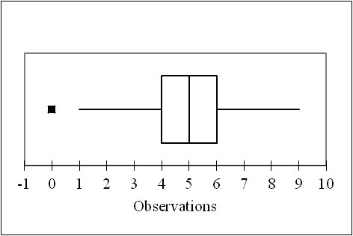
a) The sample median is _______.
b) The first quartile is ________.
c) The third quartile is ________.
d) The smallest observation is ______.
e) The largest observation is _______.
f) ______ is an outlier, it is smaller than
First quartile - ______ = Interquartile range.

6. The assets in millions of dollars for credit unions in Seattle, Washington provided a sample median of 35.2, a first quartile of 24.4 and a third quartile of 60.4. The smallest and largest values were respectively 10.5 and 93.1. Are there any outliers in the boxplot? (yes or no - pick one) __________ .

7. When a fixed real number c is added to each data value,
a) the sample mean increases by ______;
b) the sample median increases by _____;
c) the sample standard deviation increases by______ .
8. All 18 people in a department have just received across-the-board pay raises of 3%.
a) The mean salary for the department has increased by _____ %.
b) The sample median has increased by _____ %.
c) The sample standard deviation of salaries has increased by _____ %.
9. You are sales manager for a regional division of a beverage company. The sales goals for your representatives have a sample mean of 768000 USD with a sample standard deviation of 240000 USD. You have been instructed to raise the sales goal of each representative by 85000 USD. The new sample standard deviation is _____________ USD.
10. Consider the strength of cotton yarn used in weaving factory, in pounds of force at breakage, measured from a sample of yarn from supplies room:
105, 101, 117, 135, 94, 179, 190, 85, 173, 102, 78, 185, 100, 205, 93, 93, 177, 148, 107, 110.
Management would like its supplies to provide a breakage value of 100 pounds or more at least 90% of the time. Based on this data set, do these supplies qualify?

Модуль 2 «Random variables, sampling and hypotheses testing»

1. The length of time a system is "down" (that is, broken) is described (approximately) by the following probability distribution.
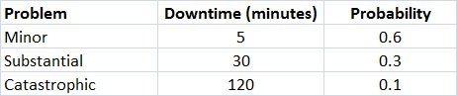
Assume that these downtimes are exact. That is, there are three types of easily recognized problems that always take this long (5, 30, or 120 minutes) to fix.
a) Is it a discrete or continuous probability distribution?
b) Find the mean downtime. ______ minutes.
c) What is the probability that the downtime will be greater than 10 minutes, according to this table? (Provide the answer with a precision of one decimal place). _______ .
d) What is the probability that the downtime is literally within one standard deviation of its mean? (Provide the answer with a precision of one decimal place). ________. Is this about what you would expect for a normal distribution? (yes or no - pick one) _______.
2. Suppose that the number of hits on your company's website, from noon to 1 p.m. on a typical weekday, follows a normal distribution (approximately) with a mean of 190 and standard deviation of 24. Use a z-table to answer the following questions.
a) Find the probability that the number of hits is more than 160. (Provide the answer with a precision of four decimal places)._______ .
b) Find the probability that the number of hits is not between 154 and 226. (Provide the answer with a precision of four decimal places). ________.
3. For a recent year available, the mean annual cost to attend a private university in the United States was 26889 USD. Assume the distribution of annual costs follows the normal distribution and the standard deviation is 4500 USD. Using a z-table answer the following question. 97.5 percent of all students at private universities pay more than what amount? ______ USD.
4. Fred Friendly is a tax agent and has developed the following joint distribution table summarizing the relationship between the number of dependents (Y) and whether or not the client received a refund (X).
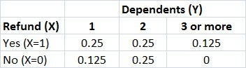
a) What is the probability of selecting a client who received a refund? (Provide the answer with a precision of three decimal places). _____.
b) What is the probability of selecting a client who had one dependent? (Provide the answer with a precision of three decimal places). ______.
c) Are X and Y independent random variables? _____.
5. A collection of independent and identically distributed random variables is called a ______.
6. Consider a dataset of size 1000 observations. Assume that observations are realizations of independent and identically distributed normal random variables with known mean and standard deviation. What percent (approximately) of the observations are within two standard deviations of the mean? (Provide the answer with no decimal places). _____ %.
7. Consider data on annual incomes of a group of middle-management employees of a large company. A histogram of the data is provided.
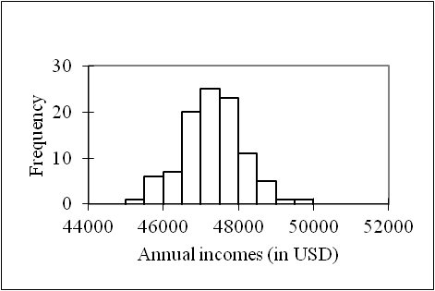
Assume that observations are realizations of independent and identically distributed random variables with expected value of 47200 USD and standard deviation of 800 USD. We can model these data using a (normal, Bernoulli, uniform - pick one) ____ distribution.
8. Consider the previous problem. About _____ % of the incomes lie between 45600 and 48800 USD.

Критерии оценивания:
- 50- 100 баллов («зачтено») - наличие твердых знаний в объеме пройденного курса в соответствии с целями обучения; правильные действия по применению знаний на практике;
- 0-49 баллов («не зачтено») - ответы не связаны с вопросами, наличие грубых ошибок в ответе, непонимание сущности излагаемого вопроса, неумение применять знания на практике, неуверенность и неточность ответов на дополнительные и наводящие вопросы.

Составитель _____________________________________Т.Г. Синявская ^{(подпись)}

Министерство образования и науки Российской Федерации
Федеральное государственное бюджетное образовательное учреждение высшего образования
«Ростовский государственный экономический университет (РИНХ)»

Кафедра Статистики, эконометрики и оценки рисков
^{(наименование кафедры)}

Вопросы для коллоквиумов, собеседования

по дисциплине «Basic Statistics»
^{(наименование дисциплины)}

Модуль 1 «Introduction to statistics and probability»
- What is modern statistics?
- Statistical thinking and modern economics and management
- Gathering data
- Data handling
- Percentiles and quintiles
- Measures of central tendency
- Measures of variability
- Skewness and Kurtosis
- Methods of displaying data. Data presentation.
- Basic definitions: events, sample space, and probability.
- Objective probability, subjective probability. Probability terms.
- Venn diagrams. Basic operations with two sets.
- Events of a random experiment, mutually exclusive set of events.
- Classical probability, empirical probability.
- Basic rules for probability. The range of values, the rule of complements, the rule of addition (union).
- An independent set of events. The conditional probability.
- The rule of multiplication (intersection), product rule for independent events.
- Principles of counting, combinatorial concepts.
- The multiplication formula, the permutation formula, the combination formula.
- The Law of Total Probability
- Bayes’ Theorem
Модуль 2 «Random variables, sampling and hypotheses testing»
- Random variable. Probability distribution
- Discrete and continuous random variables
- Cumulative distribution function
- Expected Values of Discrete Random Variables
- Bernoulli Random Variable
- The Binomial Random Variable
- Binomial Distribution Formulas
- The Poisson distribution Continuous Random Variables.
- The Uniform Distribution
- Normal distribution
- The Standard Normal Distribution
- The Empirical Rule (3σ rule)
- The Normal Distribution as an Approximation to Other Probability Distributions
- Sampling and sampling methods
- Sample Statistics as Estimators of Population Parameters
- Estimators and Their Properties
- Conﬁdence interval
- The Concepts of Hypothesis Testing
- Computing the p-Value
- The Hypothesis Test

Критерии оценивания:
- 50- 100 баллов («зачтено») - наличие твердых знаний в объеме пройденного курса в соответствии с целями обучения; правильные действия по применению знаний на практике;
- 0-49 баллов («не зачтено») - ответы не связаны с вопросами, наличие грубых ошибок в ответе, непонимание сущности излагаемого вопроса, неумение применять знания на практике, неуверенность и неточность ответов на дополнительные и наводящие вопросы.

Составитель _____________________________________Т.Г. Синявская ^{(подпись)}
Министерство образования и науки Российской Федерации
Федеральное государственное бюджетное образовательное учреждение высшего образования
«Ростовский государственный экономический университет (РИНХ)»

Кафедра Статистики, эконометрики и оценки рисков
^{(наименование кафедры)}

Комплект заданий для контрольной работы

по дисциплине «Basic Statistics»
^{(наименование дисциплины)}

Модуль 1 «Introduction to statistics and probability»
Вариант 1.

1. Consider the quality of cars, as measured by the number of cars requiring extra work after assembly, in each day's production for 10 days:
9, 23, 0, 5, 23, 25, 7, 0, 3, 24.
a) What is the mean number of defects per day?
b) What is the median number of defects per day?
2. Consider a sample of observations. The sum of the differences between each observation and the sample mean is always equal to ___.
3. Which of the following is least affected by an outlier? (sample mean or sample median - pick one)_______ .
4. The ____________________ is the difference between the third quartile and the first quartile.
5. The following boxplot is drawn from 200 observations.
a) The sample median is _______.
b) The first quartile is ________.
c) The third quartile is ________.
d) The smallest observation is ______.
e) The largest observation is _______.
f) ______ is an outlier, it is smaller than
First quartile - ______ = Interquartile range.

Вариант 2.

1. The assets in millions of dollars for credit unions in Seattle, Washington provided a sample median of 35.2, a first quartile of 24.4 and a third quartile of 60.4. The smallest and largest values were respectively 10.5 and 93.1. Are there any outliers in the boxplot? (yes or no - pick one) __________ .

2. When a fixed real number c is added to each data value,
a) the sample mean increases by ______;
b) the sample median increases by _____;
c) the sample standard deviation increases by______ .
3. All 18 people in a department have just received across-the-board pay raises of 3%.
a) The mean salary for the department has increased by _____ %.
b) The sample median has increased by _____ %.
c) The sample standard deviation of salaries has increased by _____ %.
4. You are sales manager for a regional division of a beverage company. The sales goals for your representatives have a sample mean of 768000 USD with a sample standard deviation of 240000 USD. You have been instructed to raise the sales goal of each representative by 85000 USD. The new sample standard deviation is _____________ USD.
5. Consider the strength of cotton yarn used in weaving factory, in pounds of force at breakage, measured from a sample of yarn from supplies room:
105, 101, 117, 135, 94, 179, 190, 85, 173, 102, 78, 185, 100, 205, 93, 93, 177, 148, 107, 110.
Management would like its supplies to provide a breakage value of 100 pounds or more at least 90% of the time. Based on this data set, do these supplies qualify?

Модуль 2 «Random variables, sampling and hypotheses testing»

Вариант 1.

1. The length of time a system is "down" (that is, broken) is described (approximately) by the following probability distribution.
Assume that these downtimes are exact. That is, there are three types of easily recognized problems that always take this long (5, 30, or 120 minutes) to fix.
a) Is it a discrete or continuous probability distribution?
b) Find the mean downtime. ______ minutes.
c) What is the probability that the downtime will be greater than 10 minutes, according to this table? (Provide the answer with a precision of one decimal place). _______ .
d) What is the probability that the downtime is literally within one standard deviation of its mean? (Provide the answer with a precision of one decimal place). ________. Is this about what you would expect for a normal distribution? (yes or no - pick one) _______.
2. Suppose that the number of hits on your company's website, from noon to 1 p.m. on a typical weekday, follows a normal distribution (approximately) with a mean of 190 and standard deviation of 24. Use a z-table to answer the following questions.
a) Find the probability that the number of hits is more than 160. (Provide the answer with a precision of four decimal places)._______ .
b) Find the probability that the number of hits is not between 154 and 226. (Provide the answer with a precision of four decimal places). ________.
3. For a recent year available, the mean annual cost to attend a private university in the United States was 26889 USD. Assume the distribution of annual costs follows the normal distribution and the standard deviation is 4500 USD. Using a z-table answer the following question. 97.5 percent of all students at private universities pay more than what amount? ______ USD.
4. Fred Friendly is a tax agent and has developed the following joint distribution table summarizing the relationship between the number of dependents (Y) and whether or not the client received a refund (X).
a) What is the probability of selecting a client who received a refund? (Provide the answer with a precision of three decimal places). _____.
b) What is the probability of selecting a client who had one dependent? (Provide the answer with a precision of three decimal places). ______.
c) Are X and Y independent random variables? _____.
5. A collection of independent and identically distributed random variables is called a ______.

Вариант 2.

1. Consider a dataset of size 1000 observations. Assume that observations are realizations of independent and identically distributed normal random variables with known mean and standard deviation. What percent (approximately) of the observations are within two standard deviations of the mean? (Provide the answer with no decimal places). _____ %.
2. Consider data on annual incomes of a group of middle-management employees of a large company. A histogram of the data is provided.
Assume that observations are realizations of independent and identically distributed random variables with expected value of 47200 USD and standard deviation of 800 USD. We can model these data using a (normal, Bernoulli, uniform - pick one) ____ distribution.
3. Consider the previous problem. About _____ % of the incomes lie between 45600 and 48800 USD.
4. Consider a random sample of size n. If the sample size n is increased, the variance of the mean of the random sample will (become smaller, become larger, not change - pick one) _______.
5. The difference between the expected value of an estimator and the population parameter of interest is called the ______________ of the estimator.

Критерии оценивания:
- 50- 100 баллов («зачтено») - наличие твердых знаний в объеме пройденного курса в соответствии с целями обучения; правильные действия по применению знаний на практике;
- 0-49 баллов («не зачтено») - ответы не связаны с вопросами, наличие грубых ошибок в ответе, непонимание сущности излагаемого вопроса, неумение применять знания на практике, неуверенность и неточность ответов на дополнительные и наводящие вопросы.

Составитель _____________________________________Т.Г. Синявская ^{(подпись)}

Министерство образования и науки Российской Федерации
Федеральное государственное бюджетное образовательное учреждение высшего образования
«Ростовский государственный экономический университет (РИНХ)»

Кафедра Статистики, эконометрики и оценки рисков
^{(наименование кафедры)}
Комплект разноуровневых задач (заданий)

по дисциплине «Basic Statistics
^{(наименование дисциплины)}

1 Задачи репродуктивного уровня
1. You are given the following exchange rate information for the number of dollars it takes to buy 1 British pound and the number of dollars it takes to buy 100 Japanese yen.

Month | $/BP | $/100 уen
Jan 88 | 1.7505 | .7722
Feb 88 | 1.7718 | .7782
Mar 88 | 1.8780 | .8042
Apr 88 | 1.8825 | .8015
May 88 | 1.8410 | .7995
Jun88 | 1.7042 | .7475
Jul 88 | 1.7160 | .7533
Aug 88 | 1.6808 | .7307
Sep 88 | 1.6930 | .7477
Oct 88 | 1.7670 | .7951
Nov 88 | 1.8505 | .8227
Dec 88 | 1.8075 | .8013
a. Draw a line chart showing the exchange rates between British pounds (BP) and U.S. dollars during this period.
b. Draw a line chart showing the exchange rates between Japanese yen and U.S. dollars.

2 Задачи реконструктивного уровня

1. Each salesperson at the trading network is rated 1) either below average, average, or above average with respect to sales ability; 2) either fair, good, or excellent with respect to his/ her potential for promotion. These traits are cross-classified into the table.
Sales ability | Potential for promotion |  |  | Total
 | Fair | Good | Excellent
Below average | 16 | 12 | 22 | 50
Average | 45 | 60 | 45 | 150
Above average | 93 | 72 | 135 | 300
Total | 154 | 144 | 202 | 500
- What is the probability that a randomly selected salesperson will have above-average sales ability and excellent potential for promotion?
- A randomly selected salesperson was rated excellent in potential for promotion. What is the probability that the rating of his/ her sales ability was above average?

2. A drug manufacturer believes there is a 0.95 chance that the Food and Drug Administration (FDA) will approve a new drug the company plans to distribute if the results of current testing show that the drug causes no side effects. The manufacturer further believes there is a 0.50 probability that the FDA will approve the drug if the test shows that the drug does cause side effects. A physician working for the drug manufacturer believes there is a 0.20 probability that tests will show that the drug causes side effects. What is the probability that the drug will be approved by the FDA?

3. The number of telephone calls arriving at an exchange during any given minute between noon and 1:00 P.M. on a weekday is a random variable with the following probability distribution.
x P(x)
0 0.3
1 0.2
2 0.2
3 0.1
4 0.1
5 0.1

a. Verify that P(x) is a probability distribution.
b. Find the cumulative distribution function of the random variable.
c. Use the cumulative distribution function to ﬁnd the probability that between 12:34 and 12:35 P.M. more than two calls will arrive at the exchange.
d. Find the expected value of the random variable. Also ﬁnd the variance of the random variable and its standard deviation.

3 Задачи творческого уровня
1. Airlines and hotels often grant reservations in excess of capacity to minimize losses due to no-shows. Suppose that the records of a motel show that, on the average, 10% of their prospective guests will not claim their reservation. If the motel accepts 215 reservations and there are only 200 rooms in the motel, what is the probability that all guests who arrive to claim a room will receive one?

2. A real estate agent needs to estimate the average value of a residential property of a given size in a certain area. He believes that the standard deviation of the property values is σ = $5,500.00 and that property values are approximately normally distributed. A random sample of 16 units gives a sample mean of $89,673.12. Give a 95% conﬁdence interval for the average value of all properties of this kind.

Критерии оценивания:
- 50- 100 баллов («зачтено») - наличие твердых знаний в объеме пройденного курса в соответствии с целями обучения; правильные действия по применению знаний на практике;
- 0-49 баллов («не зачтено») - ответы не связаны с вопросами, наличие грубых ошибок в ответе, непонимание сущности излагаемого вопроса, неумение применять знания на практике, неуверенность и неточность ответов на дополнительные и наводящие вопросы.

Составитель _____________________________________Т.Г. Синявская ^{(подпись)}

4 Методические материалы, определяющие процедуры оценивания знаний, умений, навыков и (или) опыта деятельности, характеризующих этапы формирования компетенций

Процедуры оценивания включают в себя текущий контроль и промежуточную аттестацию.
Текущий контроль успеваемости проводится с использованием оценочных средств, представленных в п. 3 данного приложения. Результаты текущего контроля доводятся до сведения студентов до промежуточной аттестации.
Промежуточная аттестация проводится в форме зачета.
Зачет проводится по расписанию зачетной сессии в письменном виде. Проверка ответов и объявление результатов производится в день зачета. Результаты аттестации заносятся в экзаменационную ведомость и зачетную книжку студента. Студенты, не прошедшие промежуточную аттестацию по графику сессии, должны ликвидировать задолженность в установленном порядке.

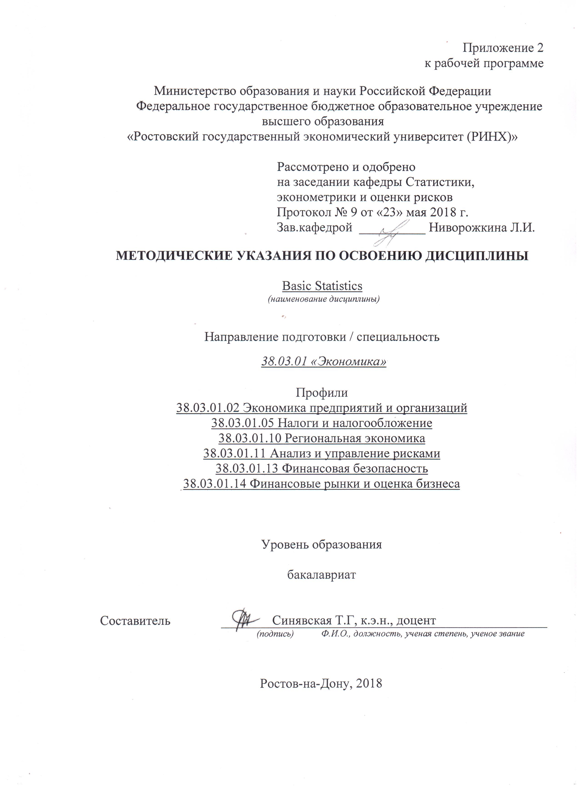

Методические указания по освоению дисциплины «Basic Statistics» адресованы студентам всех форм обучения.
Учебными планами по направлению подготовки 38.03.01 «Экономика», профили 38.03.01.02 Экономика предприятий и организаций, 38.03.01.05 Налоги и налогообложение, 38.03.01.10 Региональная экономика, 38.03.01.11 Анализ и управление рисками, 38.03.01.13 Финансовая безопасность, 38.03.01.14 Финансовые рынки и оценка бизнеса предусмотрены следующие виды занятий:
- лекции;
- практические занятия.
В ходе лекционных занятий рассматриваются теоретические вопросы основ статистики на английском языке, даются рекомендации для самостоятельной работы и подготовке к практическим занятиям.
В ходе практических занятий углубляются и закрепляются знания студентов по ряду рассмотренных на лекциях вопросов, развиваются навыки статистического и вероятностного анализа экономических процессов на английском языке.
При подготовке к практическим занятиям каждый студент должен:
– изучить рекомендованную учебную литературу;
– изучить конспекты лекций;
– подготовить ответы на все вопросы по изучаемой теме;
–письменно решить домашнее задание, рекомендованные преподавателем при изучении каждой темы.
По согласованию с преподавателем студент может подготовить реферат, доклад или сообщение по теме занятия. В процессе подготовки к практическим занятиям студенты могут воспользоваться консультациями преподавателя.
Вопросы, не рассмотренные на лекциях и практических занятиях, должны быть изучены студентами в ходе самостоятельной работы. Контроль самостоятельной работы студентов над учебной программой курса осуществляется в ходе занятий методом устного опроса или посредством тестирования. В ходе самостоятельной работы каждый студент обязан прочитать основную и по возможности дополнительную литературу по изучаемой теме. Студент должен готовиться к предстоящему практическому занятию по всем, обозначенным в рабочей программе дисциплины вопросам.
При реализации различных видов учебной работы используются разнообразные (в т.ч. интерактивные) методы обучения, в частности:
- интерактивная доска для подготовки и проведения лекционных и семинарских занятий;
Для подготовки к занятиям, текущему контролю и промежуточной аттестации студенты могут воспользоваться электронной библиотекой ВУЗа http://library.rsue.ru/ . Также обучающиеся могут взять на дом необходимую литературу на абонементе вузовской библиотеки или воспользоваться читальными залами вуза.

